实验二 探究弹力和弹簧伸长的关系
1.实验原理
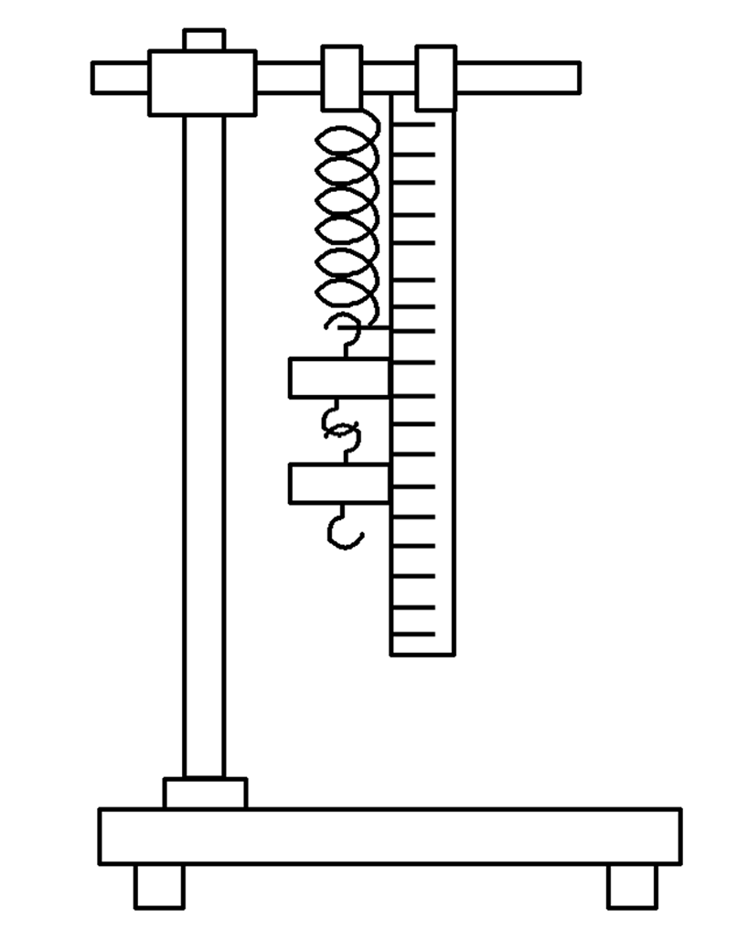
弹簧受到拉力作用会伸长，平衡时弹簧产生的弹力和外力大小相等；弹簧的伸长量越大，弹力也就越大.
2.实验器材
铁架台、弹簧、钩码、刻度尺、坐标纸.
3.实验步骤
(1)安装实验仪器(如图1所示).
(2)测量弹簧的伸长量(或总长)及所受的拉力(或所挂钩码的质量)，列表作出记录，要尽可能多测几组数据.
(3)根据所测数据在坐标纸上描点，以力为纵坐标，以弹簧的伸长量为横坐标.
(4)按照在图中所绘点的分布与走向，尝试作出一条平滑的曲线(包括直线)，所画的点不一定正好在这条曲线上，但要注意使曲线两侧的点数大致相同.
(5)以弹簧的伸长量为自变量，写出曲线所代表的函数，首先尝试一次函数，如果不行再考虑二次函数.
1.数据处理
(1)列表法：将测得的F、x填入设计好的表格中，可以发现弹力F与弹簧伸长量x的比值在误差允许范围内是相等的.
(2)图象法：以弹簧伸长量x为横坐标，弹力F为纵坐标，描出F、x各组数据相应的点，作出的拟合曲线是一条过坐标原点的直线.
(3)函数法：弹力F与弹簧伸长量x满足F＝kx的关系.
2.注意事项
(1)不要超过弹性限度：实验中弹簧下端挂的钩码不要太多，以免弹簧被过分拉伸，超过弹簧的弹性限度.
(2)尽量多测几组数据：要使用轻质弹簧，且要尽量多测几组数据.
(3)观察所描点的走向：本实验是探究性实验，实验前并不知道其规律，所以描点以后所作的曲线是试探性的，只是在分析了点的分布和走向以后才决定用直线来连接这些点.
(4)统一单位：记录数据时要注意弹力及弹簧伸长量的对应关系及单位.
3.误差分析
(1)钩码标值不准确、弹簧长度测量不准确带来误差.
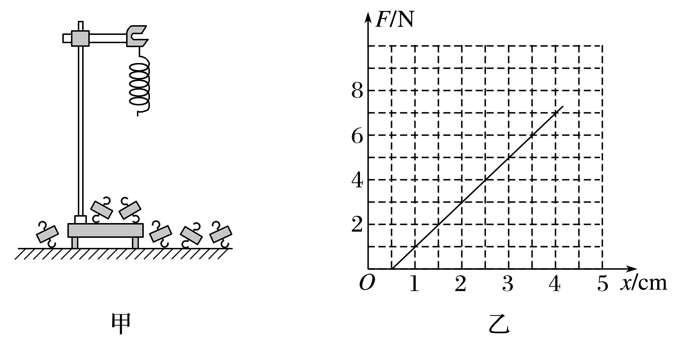
(2)画图时描点及连线不准确也会带来误差.
命题点一 教材原型实验
例1 如图2甲所示，用铁架台、弹簧和多个已知质量且质量相等的钩码探究在弹性限度内弹簧弹力与弹簧伸长量的关系.
(1)为完成实验，还需要的实验器材有：____________.
(2)实验中需要测量的物理量有：________________.
(3)图乙是弹簧弹力F与弹簧伸长量x的F－x图线，由此可求出弹簧的劲度系数为________N/m.图线不过原点的原因是由于_____________________________________.
(4)为完成该实验，设计的实验步骤如下：
A.以弹簧伸长量为横坐标，以弹力为纵坐标，描出各组(x，F)对应的点，并用平滑的曲线连接起来；
B.记下弹簧不挂钩码时其下端在刻度尺上的刻度l₀；
C.将铁架台固定于桌子上，并将弹簧的一端系于横梁上，在弹簧附近竖直固定一把刻度尺；
D.依次在弹簧下端挂上1个、2个、3个、4个…钩码，并分别记下钩码静止时弹簧下端所对应的刻度，并记录在表格内，然后取下钩码；
E.以弹簧伸长量为自变量，写出弹力与弹簧伸长量的关系式.首先尝试写成一次函数，如果不行，则考虑二次函数；
F.解释函数表达式中常数的物理意义；
G.整理仪器.
请将以上步骤按操作的先后顺序排列出来：________.
处理实验数据的方法
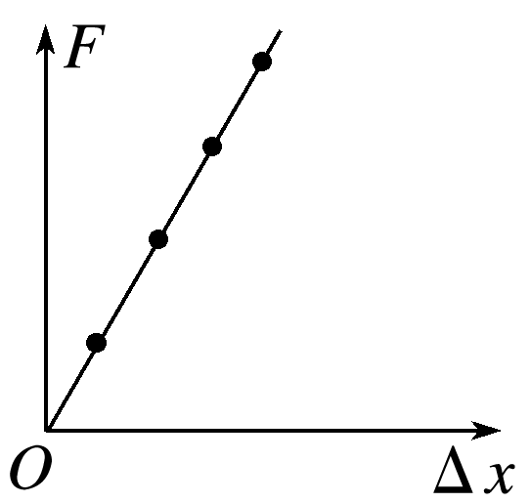
1.列表分析法：分析列表中弹簧拉力F与对应弹簧的形变量Δx的关系，可以先考虑F和Δx的乘积，再考虑F和Δx的比值，也可以考虑F和(Δx)²的关系或F和$\sqrt{Δx}$的关系等，结论：$\frac{F}{Δx}$为常数.
2.图象分析法：作出F－Δx图象，如图3所示.此图象是过坐标原点的一条直线，即F和Δx成正比关系.
作图的规则：
(1)要在坐标轴上标明轴名、单位，恰当地选取纵轴、横轴的标度，并根据数据特点正确确定坐标起点，使所作出的图象几乎占满整个坐标图纸.若弹簧原长较长，则横坐标起点可以不从零开始选择.
(2)作图线时，尽可能使直线通过较多坐标描点，不在直线上的点也要尽可能对称分布在直线的两侧(若有个别点偏离太远，则是因偶然误差太大所致，应舍去).
(3)要注意坐标轴代表的物理量的意义，注意分析图象的斜率、截距的意义.
命题点二 实验拓展创新
本实验一般是在教材实验原理的基础上设计新情景进行考查，因此，要在教材实验的基础上注重迁移创新能力的培养，善于用教材中实验的原理、方法和技巧处理新问题.
高考考情演变
装置时代化 | 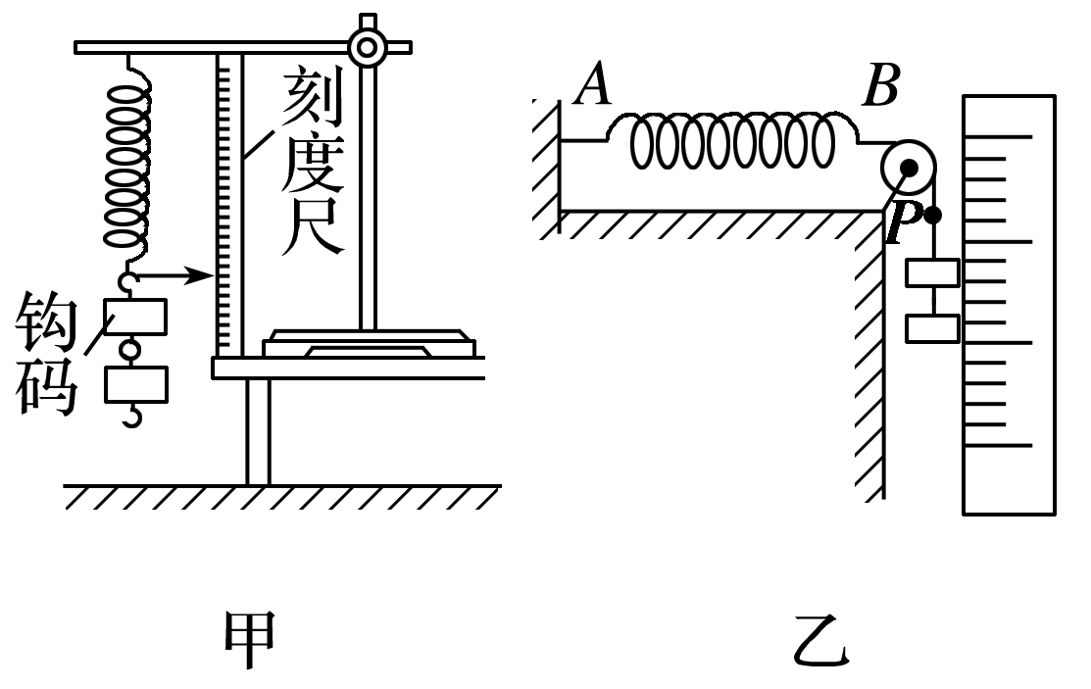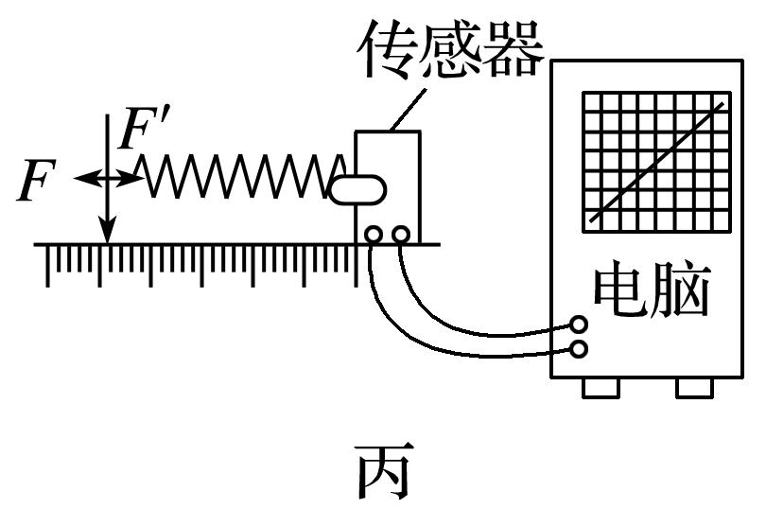
求解智能化 | 1.弹力的获得：弹簧竖直悬挂，重物的重力作为弹簧的拉力，存在弹簧自重的影响→弹簧水平使用，重物的重力作为弹簧的拉力，消除了弹簧自重的影响.  2.图象的获得：由坐标纸作图得F－x图象→由传感器和计算机输入数据直接得F－x图象.

例2 橡皮筋也像弹簧一样，在弹性限度内，弹力F与伸长量x成正比，即F＝kx，k的值与橡皮筋未受到拉力时的长度L、横截面积S有关，理论与实践都表明k＝Y $\frac{S}{L}$，其中Y是一个由材料决定的常数，材料力学上称之为杨氏模量.
(1)在国际单位制中，杨氏模量Y的单位应该是( )
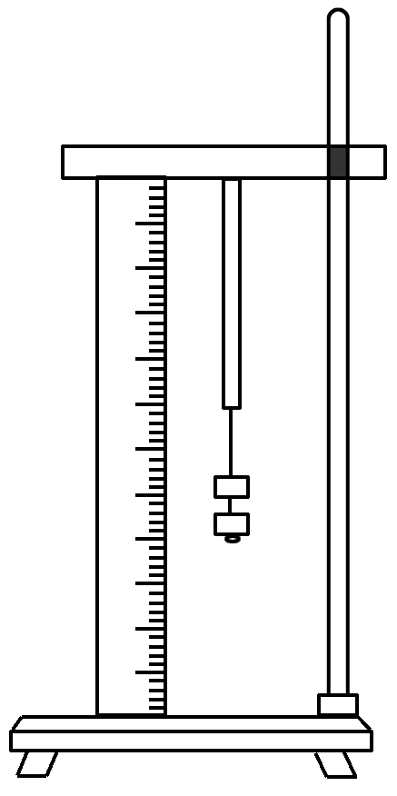
A.N B.m C.N/m D.Pa
(2)有一段横截面是圆形的橡皮筋，应用如图7所示的实验装置可以测量出它的杨氏模量Y的值.首先利用测量工具a测得橡皮筋的长度L＝20.00 cm，利用测量工具b测得橡皮筋未受到拉力时的直径D＝4.000 mm，那么测量工具a应该是______，测量工具b应该是______.
(3)下面的表格是橡皮筋受到的拉力F与伸长量x的实验记录.
拉力F/N | 5 | 10 | 15 | 20 | 25
伸长量x/cm | 1.6 | 3.2 | 4.7 | 6.4 | 8.0

请作出F－x图象，由图象可求得该橡皮筋的劲度系数k＝______ N/m.
(4)这种橡皮筋的Y值等于________.
减小实验误差的两种方法
本实验的系统误差来自弹簧的重力，所以改进实验的思路应该是尽可能减小弹簧自重的影响：
(1)一个方案是选择劲度系数较小的轻弹簧，通过减小读数的相对误差来提高实验的精确度.
(2)另一个方案是利用传感器：将弹簧水平放置，一端固定在传感器上，对弹簧施加变化的作用力(推力或拉力)时，得到对应的弹簧形变量.

